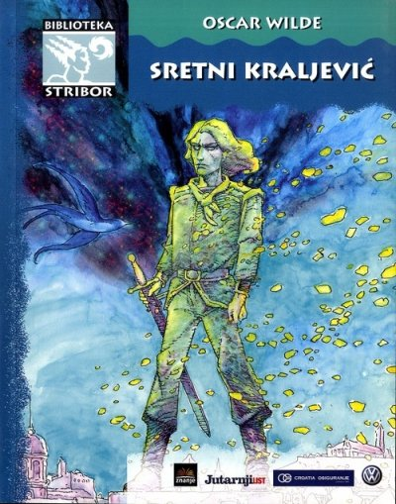
LEKTIRA O. Wilde: Sretni kraljević
1. | Bitenc, Jadranko | Twist na bazenu
2. | Brlić-Mažuranić, Ivana | Priče iz davnine
3. | Burnett, Frances Hodgson | Mali lord Fauntleroy
4. | Cvenić, Josip | Čvrsto drži joy-stick
5. | Daudet, Alfonse | Pisma iz moga mlina
6. | Dragojević, Danijel | Bajka o vratima
7. | Hercigonja, Želimir | Tajni leksikon
8. | Horvat, Joža | Operacija Stonoga
 |  | Waitapu
9. | Horvatić, Dubravko | Junačina Mijat Tomić
10. | Kanižaj, Pajo | Tričave pjesme
11. | Lewis, C. S. | Kronike iz Narnije (izbor)
12. | Mayer, Milutin | Dolazak Hrvata
13. | Mažuranić, Fran | Lišće
14. | Nazor, Vladimir | Veli Jože
15. | Noestlinger, Christine | Konrad ili dijete iz limenke
 |  | Olfi među ženama
16. | Pulić, Nikola | Maksimirci
17. | Rundek, Melita | Psima ulaz zabranjen
18. | Sienkiewicz, Henryk | Kroz pustinju i prašumu
19. | Swift, Jonathann | Gulliverova putovanja
20. | Šajatović, Ivona | Tajna ogrlice sa sedam rubina
21. | Šarić, Vlatko | Miško
 |  | Rogan
22. | Šenoa, August | Povjestice
23. | Tomaš, Stjepan | Mali ratni dnevnik
24. | Twain, Mark | Kraljević i prosjak
25. | Wilde, Oscar | Sretni kraljević

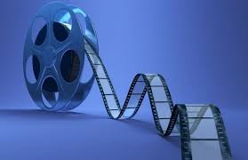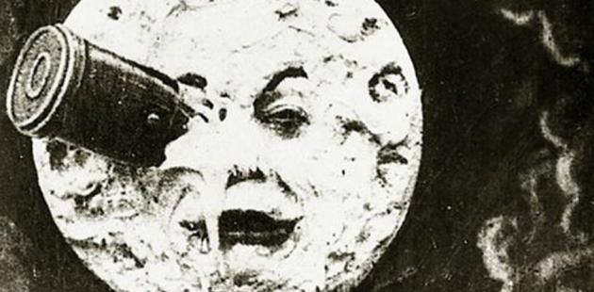

6. razred |  | POPIS FILMOVA
1. | Filmska izražajna sredstva: slika, promjenjiva slika  jedan od sljedećih filmova:
2. | Braća Lumiere |  | Poliveni poljevač, Ulazak vlaka u stanicu
3. | G. Melies |  | Put na Mjesec
4. | P. Krelja |  | Povratak
5. | R. Zemeckis |  | Forrest Gump
6. | S. Raimi |  | Spiderman 2
7. | G. Lucas |  | Zvjezdani ratovi (serijal)
8. | W. Wyler |  | Ben Hur
11. | Kazalište: Sve je to kazalište, Gužva na pozornici

